วัดโคกแสง
ตั้งอยู่หมู่ที่ 8 ต. ขนาบนาก อ. ปากพนัง จ. นครศรีธรรมราช
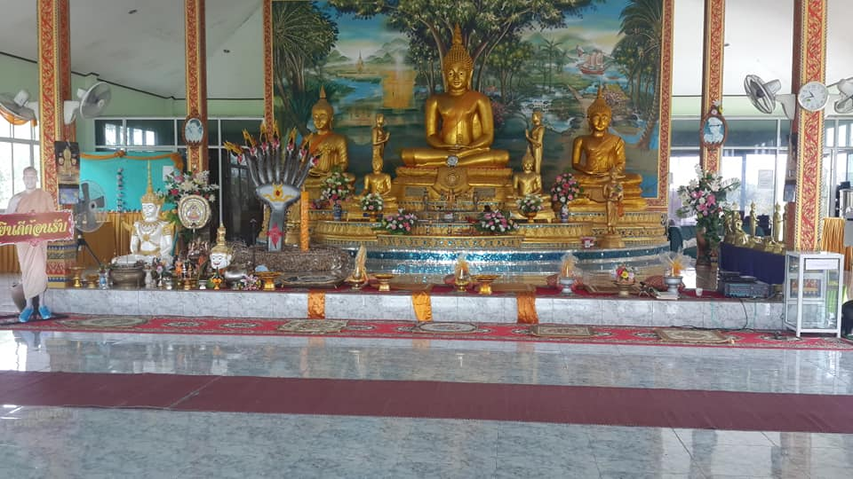
เจ้าอาวาส

พระคุณเจ้าฤทธิรงค์โกสโรชูเมือง ชูเมือง

ประวัติ
พ่อท่านแสง
เป็นผู้ก่อตั้งวัดโคกแสง และเป็นเจ้าอาวาส ตั้งเมื่อ พ.ศ. 2471 ในพื้นที่ดิน 60 ไร่ สมัยนั้น
เป็นที่ว่างเปล่า พ่อท่านให้ชาวบ้านถางป่าออกไป แล้วปลูกไม้ผล ตรงใดมีไม้ผลอายุมาก ตรงนั้นจะเป็นที่วัด
เหตุที่ชื่อว่าวัดโคกแสง พ่อท่านแสงเห็นว่าตรงนี้พื้นที่ดินเป็นเนินสูง คนบ้านเราเรียกว่าเป็นโคก น่าพักอาศัย พ่อท่านจึงตั้งวัดตรงนี้ ชาวบ้านก็เรียกว่าวัดโคก ปัญหาว่ามีหลายวัดหลายโคก จะเป็นโคกไหนกันแน่ ชาวบ้านถามกันว่าไปวัดโคกไหน แต่วัดโคกนี้มีพ่อท่านแสงเป็นเจ้าอาวาส ชาวบ้านก็ตอบว่าไปวัดโคกพ่อท่านแสง ชาวบ้านก็เรียกว่าวัดโคกพ่อท่านแสงตั้งแต่นั้นมา
ต่อมาชาวบ้านชอบเรียก ๆ ตามธรรมเนียมคนบ้านเราคือพ่อท่านหายไปเหลือชื่อว่าวัดโคกแสง
พ่อท่านแสงเป็นคนอำเภอลานสกา บวชที่วัดเสมาเมือง อ. เมือง จ. นครศรีธรรมราช
อยู่ศึกษาพระธรรมที่วัดเสมาเมือง 15 ปี มีความเชี่ยวชาญแตกฉานในพระธรรมเป็นอย่างมาก
แล้วออกธุดงค์ อยู่ถ้ำแถวเทือกเขานครศรีธรรมราช 10 ปี แล้วธุดงค์ต่อไป แถว จ. สงขลา 10 ปี แล้วธุดงค์ต่อไปอยู่แถบทะเลปากพนัง พ่อท่านแสงเห็นว่า ที่ตรงนี้เป็นเนินสูงหรือเป็นโคกตาม
ภาษาชาวบ้าน พ่อท่านจึงตกลงสร้างวัดตรงนี้ พ่อท่านแสงอยู่วัดนี้ 30 ปี จึงสิ้นบุญมรณภาพ เมื่อ
พ่อท่านแสงมรณภาพ วัดโคกแสงก็ร้างตั้งแต่นั้นมา
พ่อท่านแสงเก่งกล้าสามารถในวิชาคาถาอาคมเป็นอย่างมาก เป็นเกจิอาจารย์ ล่องหน
หายตัว เดินบนน้ำ ในอากาศได้ วิชาล่องหน หายตัว เดินบนน้ำ ในอากาศ พ่อท่านแสงศึกษาวิชานี้มาจากพ่อท่านแก้ว ซึ่งเป็นพระอรหันต์ ผู้สร้างพระบรมธาตุเจดีย์นครศรีธรรมราช
ปัจจุบันพระอรหันต์องค์นี้ยังมีชีวิตอยู่
พ่อท่านแสงยังมีศิษย์วัดอยู่ 2 คน คือนายหนวยกับนายแก้วและมีเด็กวัด 1 คน คือ
เด็กชายปลาย ที่เรียกชื่อนี้เพราะเป็นลูกน้องสุดท้องจึงชื่อปลาย เด็กชายปลาย เป็นเด็กอ่อนน้อม
สอนง่าย เป็นโรคไข้หง่าตาย พ่อท่านแสงจึงฝังไว้ในวัด
ศิษย์วัด 2 คน คือ นายหนวย กับนายแก้ว ทั้ง 2 คน พ่อท่านแสง สอนวิชาอาคม
ให้จนเก่งกล้าสามารถมากและอยู่กับพ่อท่านแสงมาตลอด นายหนวยเก่งกว่านายแก้ว
นายหนวยตายก่อน พ่อท่านแสงเผาศพให้ที่วัด ส่วนนายแก้วตายหลัง ศพฝังอยู่ที่วัด
อยู่ทางทิศใต้ของเด็กชายปลาย พ่อท่านแสงมรณภาพเสียก่อนจึงไม่มีใครทำศพให้ เด็กชายปลาย
กับนายแก้วจึงยังฝังอยู่ที่วัดโคกแสง
พ่อท่านแสงไปศึกษาวิชาที่วัดเขาอ้อ จ. พัทลุง พ่อท่านแสง ทดลองวิชาล่องหน หายตัว
ทีวัดเขาอ้อ ไปชนภูเขาพลัดตกลงมากระดูกสันหลังหักมรณภาพทันที เจ้าอาวาสวัดเขาอ้อจึงนำศพพ่อท่านแสงมาฝังไว้ที่วัดเขาอ้อ ตอนนี้ศพยังฝังอยู่ที่วัดเขาอ้อไม่มีใครไปรับศพ พ่อท่านแสง นายหนวย นายแก้ว เด็กชายปลาย ยังอยู่ที่วัดโคกแสง
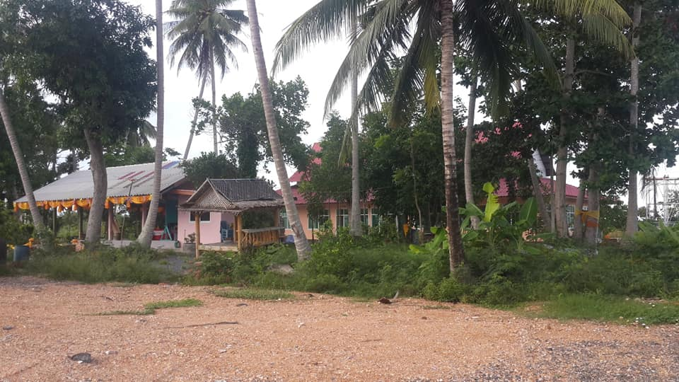
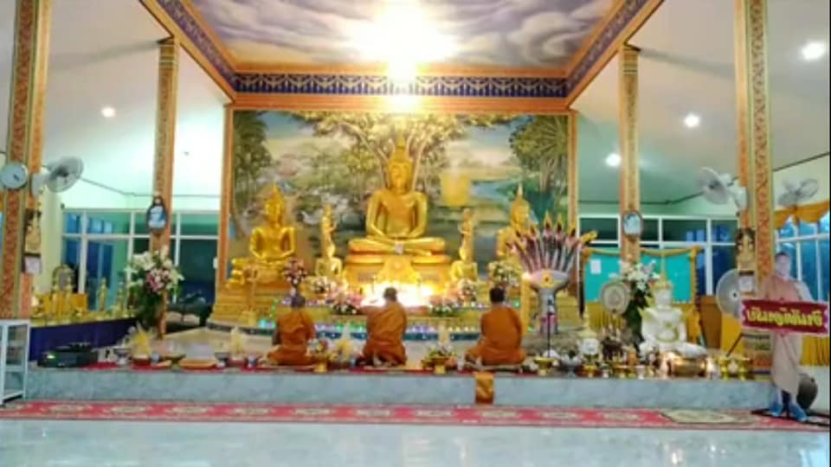
\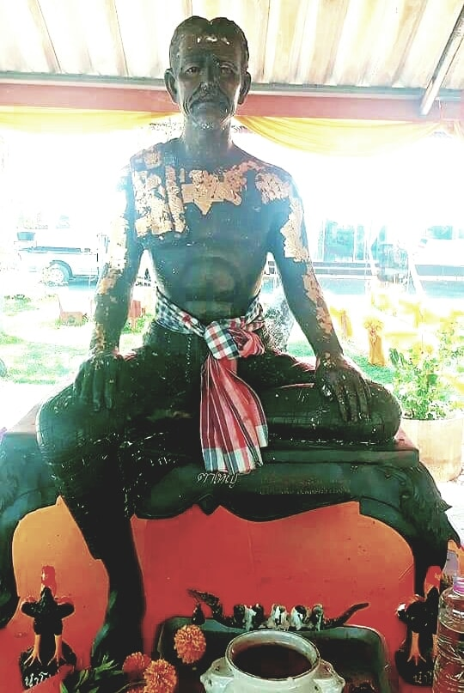

วัดบางอุดม หมู่ที่ 6 ต.ขนาบนาก อ.ปากพนัง
